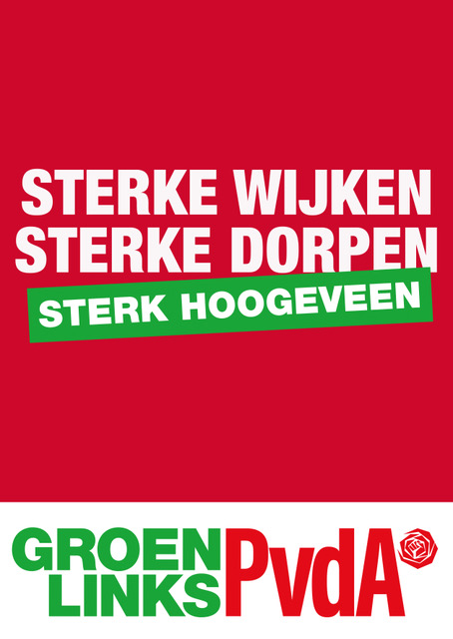

Hoogeveen – GroenLinks-PvdA Hoogeveen staat zaterdag 14 februari van 11:00 tot 13:00 uur in winkelcentrum De Weide om met inwoners in gesprek te gaan. Bezoekers kunnen daar terecht met vragen, ideeën en zorgen over hun wijk. Omdat het Valentijnsdag is, organiseert de partij bovendien een speciale Valentijnsactie.

GroenLinks-PvdA zet zich in voor leefbare buurten, betaalbare woningen, goede voorzieningen en een veilige, groene leefomgeving. Dat doe je niet alleen vanuit het gemeentehuis, maar juist door zichtbaar en aanspreekbaar te zijn in wijken en dorpen.
"Sterke wijken. Sterke dorpen. Sterk Hoogeveen. Dat is voor ons geen slogan, maar een opdracht," aldus de fractie. "We horen graag wat er speelt in De Weide en omgeving. Wat gaat goed? Waar lopen mensen tegenaan? Wat kan beter?"
GroenLinks-PvdA is het hele jaar door in wijken en dorpen te vinden; bij verenigingen, buurtinitiatieven en op straat. Het gesprek in De Weide past in die aanpak: dichtbij, toegankelijk en zonder drempels.

Sterke wijken. Sterke dorpen.
GroenLinks-PvdA zet zich in voor betaalbaar wonen voor iedereen. "Wij reserveren 40% van de nieuwbouw voor sociale huur en starterswoningen", vertelt kandidaat Jan Bauer. "Een betaalbaar huis is het begin, maar een fijne buurt maakt het verschil. Daarom zorgen we ook voor veilige, groene buurten."
De partij zet zich al jaren succesvol in voor sterke buurt- en dorpshuizen. "Buurt- en dorpshuizen zijn het hart van onze wijken en dorpen", legt lijsttrekker Stan van Eck uit. "We blijven investeren en zorgen dat je er, naast ontmoeting, ook terechtkunt voor inloopspreekuren met vragen over zorg, geld of hulp."
"Het wordt tijd dat Hoogeveen eindelijk een nieuw zwembad krijgt", geeft kandidaat Lisa Charlotte Nahafahik-Schonewille als ander speerpunt aan. "Met glijbanen, wellness, een ligweide en een buitenbad wordt het nieuwe zwembad een plek waar heel Hoogeveen van kan genieten."
"We willen extra investeren in De Smederijen en in buurtbudgetten, zodat goede ideeën uit de buurt ook echt uitgevoerd kunnen worden", zegt kandidaat Mariam El Hajj Moussa. "Inwoners weten het beste wat hun buurt nodig heeft."

